Внедрение и использование новых программ и технологий в моей педагогической деятельности

Прошло более 36 лет с того дня, когда я начала работать воспитателем, музыкальным руководителем в детском саду №15 Гор ОНО. Коллектив был очень дружный, сплоченный. Несмотря на то, что я отработала в этом коллективе 3 года успела провести два выпуска в школу. Рядом были замечательные новаторы, наставники. Я с огромной благодарностью вспоминаю мой первый детский сад «Малютка», сотрудников, первую заведующую Анну Александровну Жудро.
В 1975 году поступила в УПУ № 1

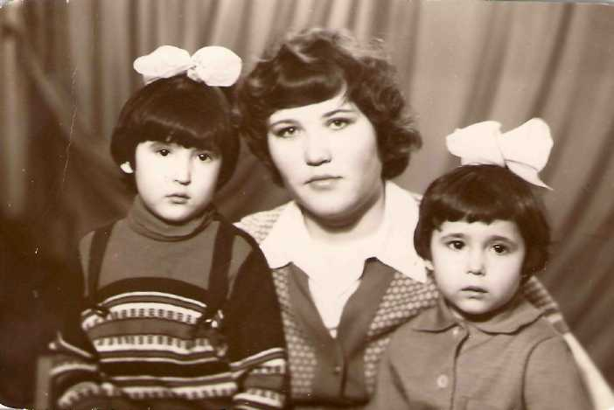
В педучилище нас встретили гостеприимно. Педагогический коллектив был для нас примером. О каждом педагоге нашего педучилища можно написать очень много доброго. Они приучили нас справедливости, доброте, честности, настойчивости в достижении цели. Я с особой благодарностью и уважением вспоминаю всех педагогов.
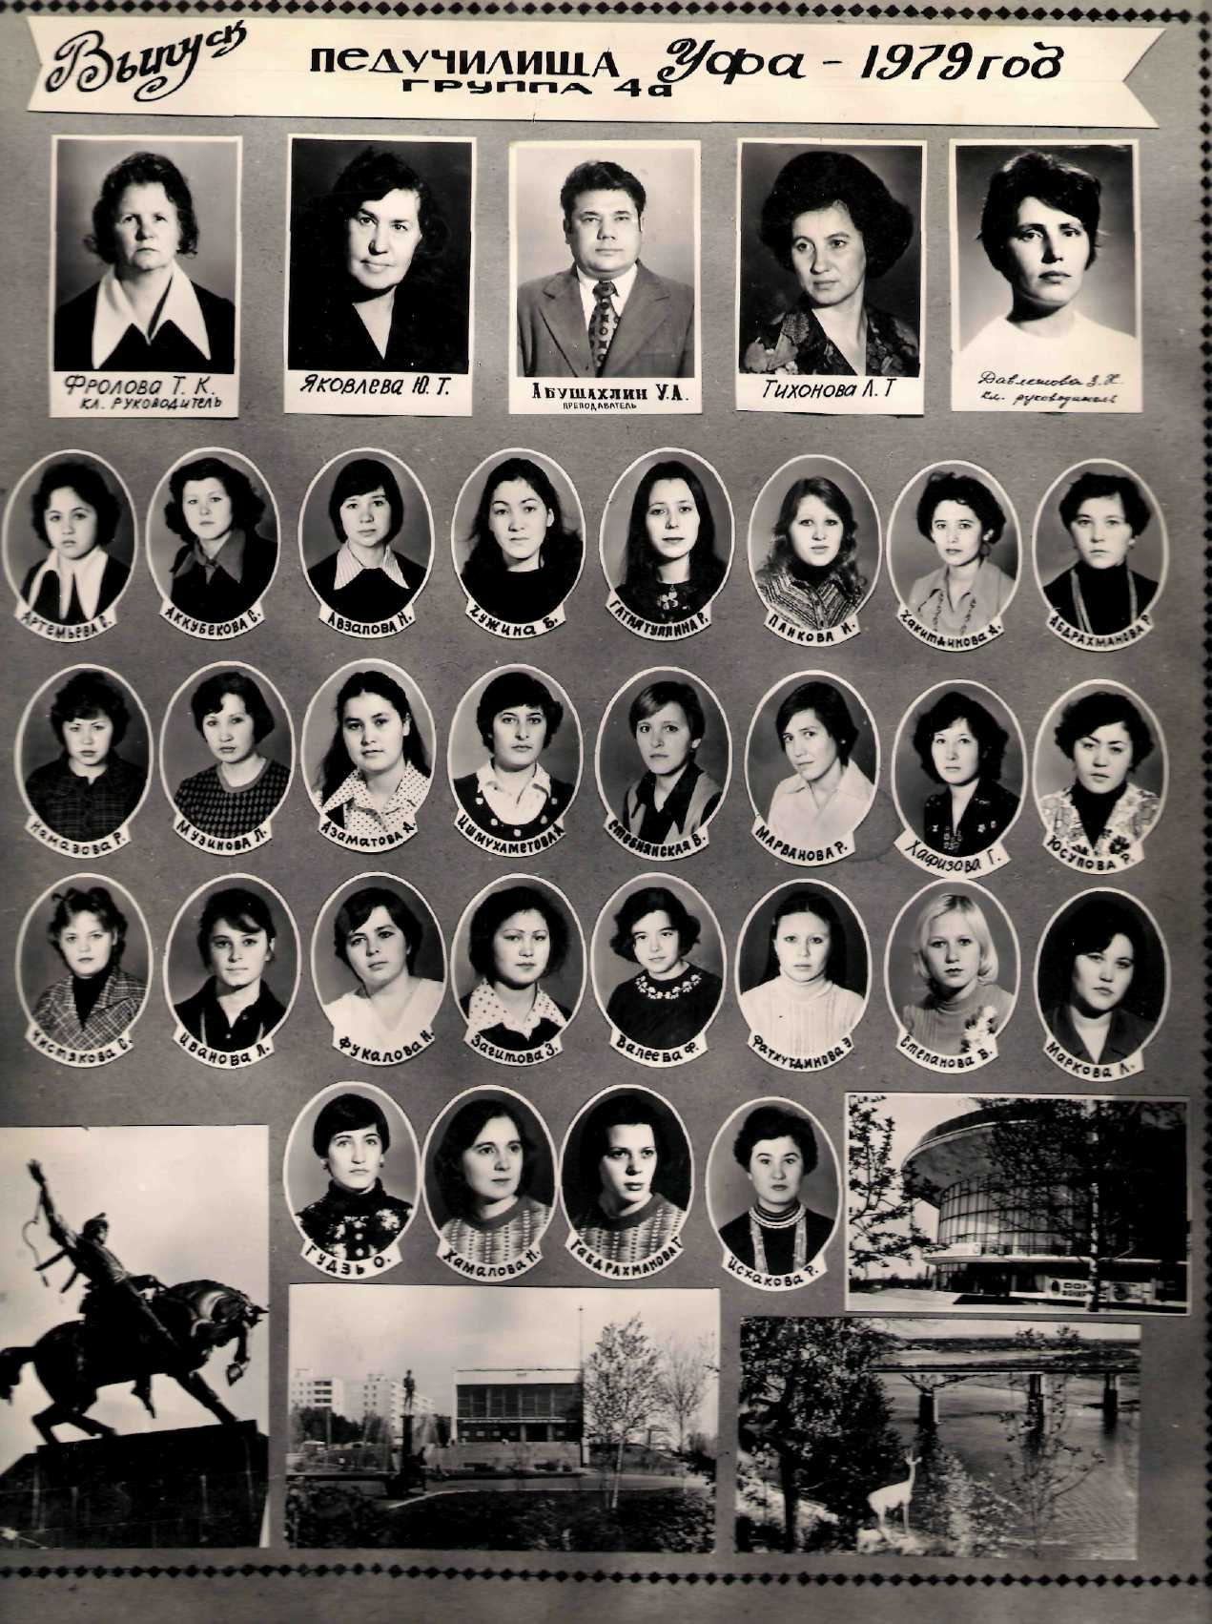
Приехала по направлению в г. Нефтекамск. 1 февраля 1979 года поступила на работу на должность воспитателя в детский сад № 15 ГорОНО.

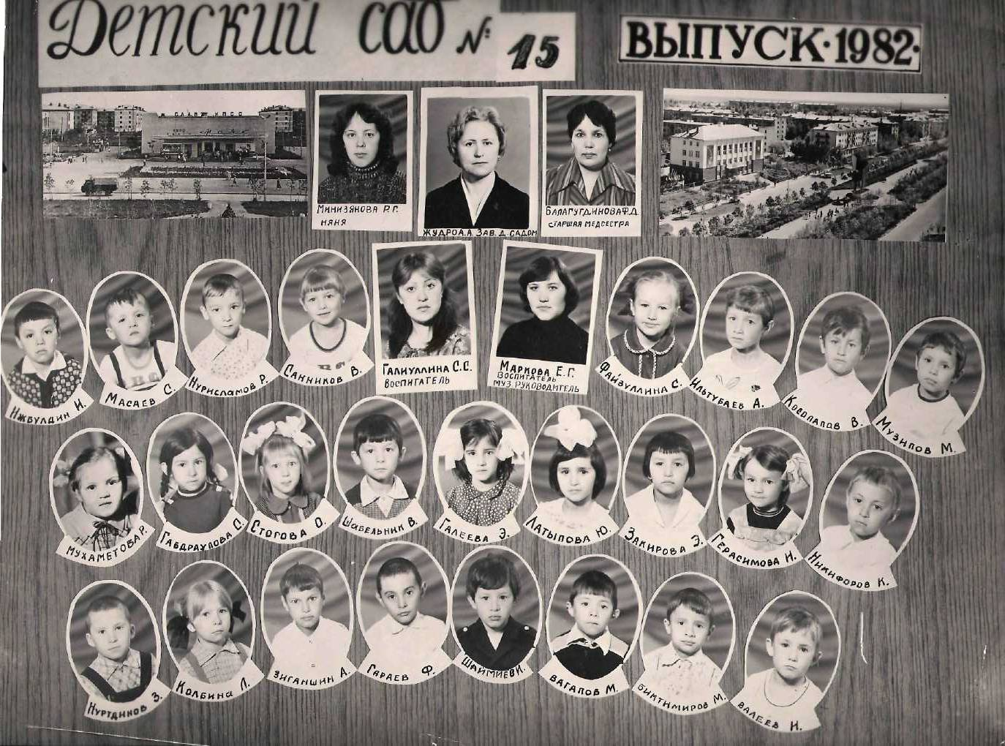
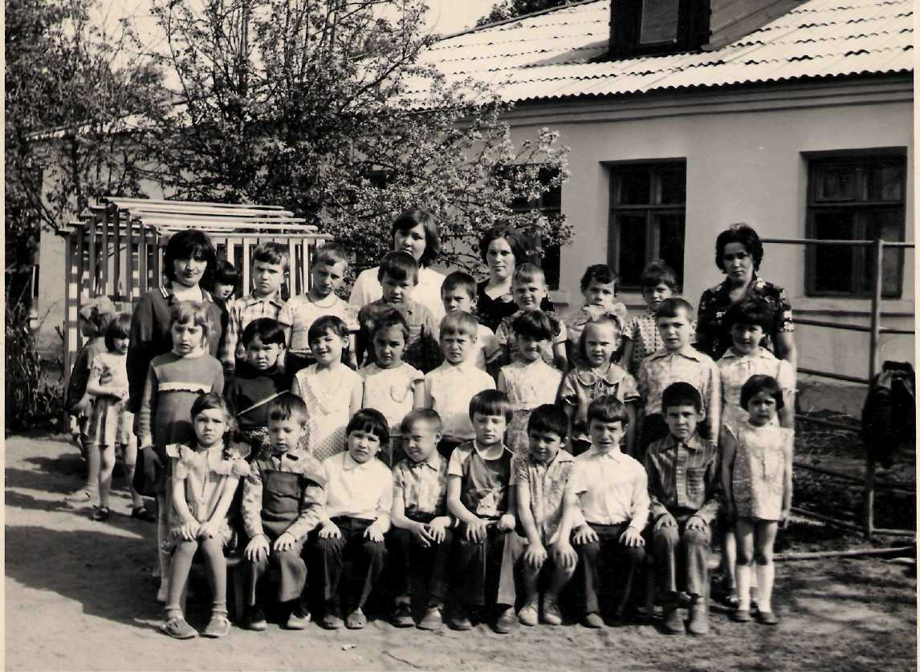

В 1982 году перевелась в детский сад № 29 НЗАС воспитателем, где работаю по сей день.
Накопив достаточный опыт работы по традиционной «Программе воспитания и обучения в детском саду» под редакцией М.А. Васильевой в 1995 году начали внедрять новую программу «Радуга». В эти годы возникла потребность изменить организацию работы с детьми, используя новые технологии, ориентированные на индивидуальные особенности ребенка.
Программа «Радуга» ориентирована на общечеловеческие гуманистические ценности и решает следующие задачи:
- создать ребенку возможность радостно и содержательно прожить эти годы;
- обеспечить охрану и укрепление его здоровья ;
- способствовать всестороннему и своевременному психическому развитию;
- сформировать активное и уважительное отношение к окружающему миру;
- приобщать к основным сферам человеческой культуры: труду, знаниям, искусству, морали.
Содержание программы «Радуга» соответствует, как и в настоящей радуге, семи различным видам детской деятельности:
- красный цвет – физическая культура;
- оранжевый цвет – игровая деятельность;
- желтый цвет – изобразительная деятельность и ручной труд;
- зеленый цвет – занятия музыкальным и пластическим искусством;
- синий цвет – занятия по развитию речи и ознакомлению с окружающим миром;
- фиолетовый цвет – математика.
Программа Радуга разработана с учетом лучших традиций практики системы дошкольного образования. Надо было заниматься не только самообразованием, но и получить новые знания, поэтому в феврале 1995 года прошла курсы повышения квалификации по программе «Радуга».
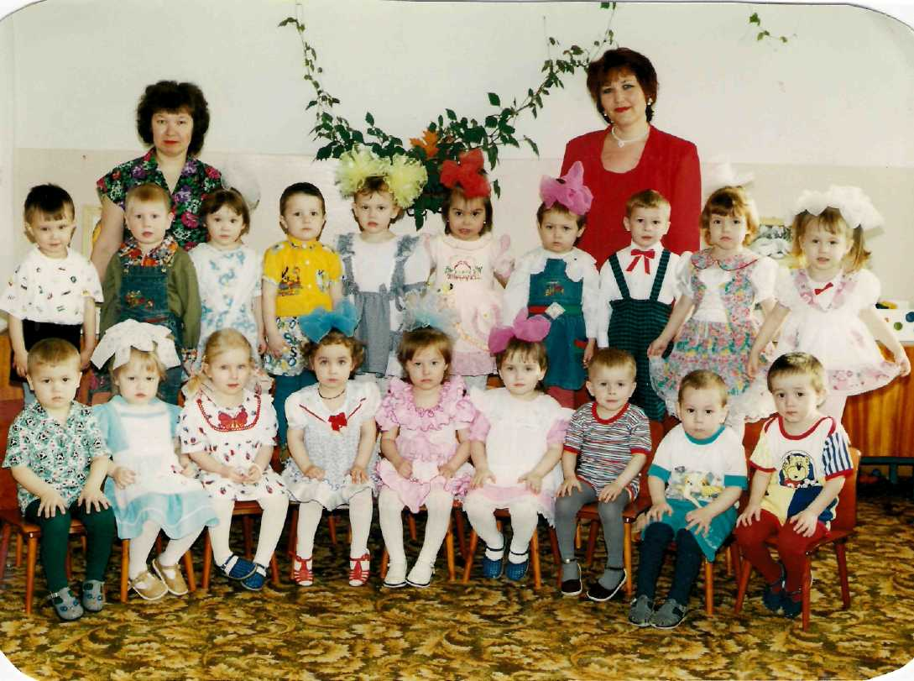
С огромной радостью и волнением я приступила к работе после учебы. В соответствии с требованиями программы для эффективного развития и обучения детей особое значение придается обеспечению эмоционального благополучия дошкольников. Одной из форм работы в данном направлении является создание традиций. Еженедельные традиции помогают избавиться от накопившегося напряжения: это и сладкие вечера детей радует чаепития с задушевными разговорами, также регулярно устраивали распределение маленьких подарков: красивых фантиков, ленточек. Собирали тематические коллекции: открытки, драгоценные камни. В процессе коллекционирования дети накапливали знания, а затем происходило осмысление окружающего мира.
Коллекционирование детей увлекло. Мы начали оформлять гору самоцветов. Что только не приносили дети: кусочки разноцветной блестящей фольги, блестящие фантики, разноцветные бусинки, привлекающие своей красотой пуговицы и еще много- много маленьких драгоценностей. Таким образом, реализация общих коллективных целей побуждало детей к обсуждению и планированию этапов и последовательности выполнения работы, также продумыванию необходимых способов оформления горы самоцветов: бусинки, пуговицы пришивала сама, дети в это время держали полотно, а фантики и фольгу приклеивали вместе. В течение всего учебного года дети с огромным желанием помогали оформлять гору самоцветов. Они восхищались, гордились результатами своего труда. Гора самоцветов получилась изумительной красоты.
«Радужная группа», «Радужные дети» – так называли нас коллеги. Они доброжелательны, дружелюбны, стремятся к общению со сверстниками и взрослыми. Я почти каждый день играла им на баяне, мы играли под музыку в хороводные игры, в подвижные игры, пели песенки, танцевали , таким образом, постепенно становились музыкальными, эмоционально-отзывчивыми детьми С радостью принимали участие во всех праздничных мероприятиях.
